1. 环境

IDE版本 1.05.2204250

Node 16.14.0

微信最低基础库版本 2.11.2

微信IDE下载地址：

<https://developers.weixin.qq.com/miniprogram/dev/devtools/stable.html#_1-05-2204250-Windows-64-%E3%80%81-Windows-32>

（1）问题描述+截图

Taro 3.5.12 编译到微信小程序平台，使用 CustomWrapper 包裹原生自定义组件，自定义组件的内容【无法显示】

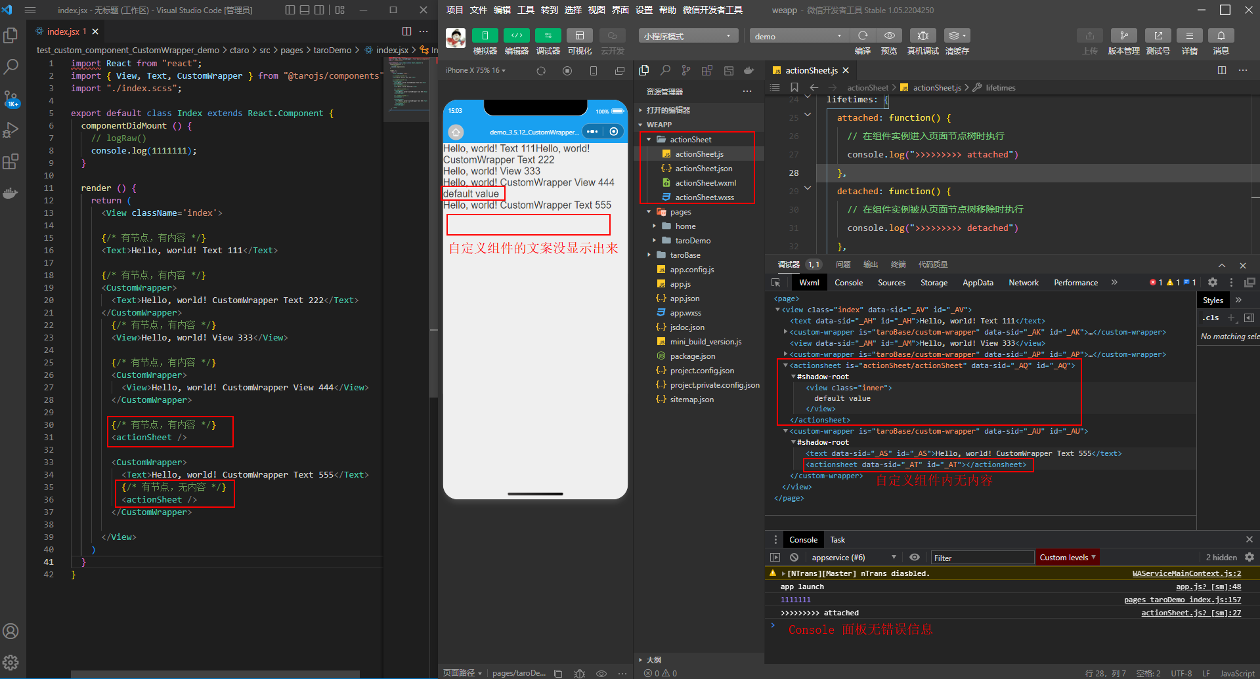

真机效果与IDE一致

（2）重现步骤

使用 Taro 3.5.12 编译 ctaro，使用 微信IDE 打开weapp，即可重现。